附件：

全县性社会团体2020年度检查事项须知

一、年度检查的对象范围
2020年12月31日前经县民政局批准登记的全县性社会团体。
二、年度检查的方式和程序
社会团体应于7月30日前按以下程序和要求完成年检材料的填写和报送工作。
（一）各社会团体应于2021年4月30日前及时进行自检，按照要求网上填报《社会团体年度检查报告书（2020年度）》并上传相关材料。为认真贯彻“我为企业减负担”专项行动精神，除获得公益性捐赠税前扣除资格的社会团体外，其他社会团体不要求提交《年度财务审计报告》。
2021年4月1日起，请使用360极速浏览器或火狐浏览器（版本10以上）访问“云南省社会组织公共服务平台”（网址：http://www.ynshzz.com）——点登录——选择法人用户登录，输入用户名和密码登陆（密码忘记的需要点忘记密码进行重新设置密码进行登陆）——点击“网上年检”——认真阅读年度检查填报须知——勾选“我已仔细阅读年检填报须知”——点击“已阅并承诺”按钮——1.在线填写《社会团体年度检查报告书（2020年度）》表单，其中涉及主办、协办、参加国际活动、接收境外捐赠的社会团体还需上传专项总结报告（格式word、pdf）。2.上传上一年度年检问题整改报告或登记机关根据年检工作需要，要求提交的有关事项说明或必要的补充材料。3.对获得公益性捐赠税前扣除资格的社会团体，应当如实填写举办公益慈善活动情况，并上传和报送《2020年度财务审计报告》。4、其它社会团体需提交经业务主管单位审核签章的财务情况报告或《2020年度财务审计报告》。5、提交社会团体《章程》和诚信自律《承诺书》。各单位按要求填报表单、上传电子材料后，若点击“暂存”按钮，可修改数据；若点击“提交”按钮，进入初审，不可修改。登记机关初审若反馈“补正”，各单位根据提出的补正要求，对上传的信息补正后，重新“提交”。
（二）社会团体完成网上填报并提交数据库后，登记管理机关通过互联网对各社会团体填报的《社会团体年度检查报告书（2020年度）》等材料进行预审。待提交的材料预审通过后，有业务主管单位的社会团体应将《社会团体年度检查报告书（2020年度）》下载打印成A4大小纸质文本和其他应提交的材料，经法定代表人、财务负责人签字和加盖社会团体印章后，及时报业务主管单位初审，并出具意见。无业务主管单位的社会团体年检无初审环节。
（三）纸质材料报送：2020年7月31日前，有业务主管单位的社会团体将经业务主管单位初审并加盖印章的年检材料报送登记管理机关。无业务主管单位的社会团体将经本单位法定代表人、财务负责人签字和加盖社会团体印章的年检材料直接报送登记管理机关。
（四）县民政局依据《社会团体登记管理条例》《云南省社会组织年度检查暂行办法》等法规政策，对社会团体报送的年检材料进行审核，并结合抽查审计、实地检查、日常监管和其他问题线索核实情况，综合研究确定社会团体2020年度年检结论。结论分为“合格”、“基本合格”、“不合格”。社会团体在提交年检材料前，对存在的违规事项已经自查自纠、主动先行整改的，年检时可以从轻或减轻处理。
1、社会团体内部管理规范，严格按照章程进行内部治理和开展活动，未发现存在违反社会团体登记管理有关法规政策规定的行为，年检结论确定为合格。
2、社会团体有下列情形，情节较轻的，年检结论确定为基本合格；情节严重，影响恶劣的，年检结论确定为不合格：
（1）应建未建党组织的；
（2）2020年度未按照章程规定召开会员（代表）大会、理事会、常务理事会的；
（3）无特殊情况，未按照章程规定按期换届的；
（4）未经登记管理机关批准，负责人超龄、超届任职的；
（5）2020年度未正常开展业务活动的；
（6）分支机构、代表机构设立或管理不符合规定的；
（7）会费标准不符合有关规定的；
（8）存在违法违规收费行为的；
（9）财务管理或资金、资产使用存在违规情形的；
（10）违反规定开展评比达标表彰活动的；
（11）不具备法律规定社会团体法人基本条件的；
（12）年度工作报告书隐瞒真实情况，弄虚作假的；
（13）未按时报送符合要求的年检材料的；
（14）拒不接受或不按照规定接受登记管理机关监督检查的；
（15）受到相关部门处理处罚的；
（16）其他违反国家法律法规政策规定和社会团体章程行为的。
3、社会团体不得反对宪法确定的基本原则，不得危害国家的统一、安全和民族的团结，不得损害国家利益、社会公共利益。如发现社会团体存在以上行为，年检结论不合格，依法给予行政处罚；构成犯罪的，依法追究刑事责任。
（五）社会团体应在2021年7月31日前，持《社会团体法人登记证书》（副本，原件）到县民政局加盖年检印鉴。逾期未加盖年检印鉴且无正当理由的，视同不按照规定接受登记管理机关监督检查处理。
（六）按照有关信息公示要求，县民政局将各参检社会团体的年检材料按照《年度报告信息公布格式文本》要求提取后进行公示，接受社会监督。
三、年检咨询及联系方式
年检技术咨询联系人及电话：杨天伟，15974833842。
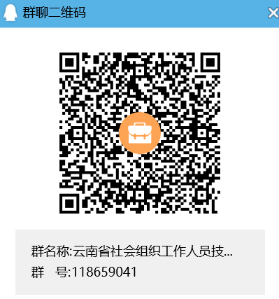
社会团体年检技术咨询QQ群：

